Сабақ жоспары

Ұзақ мерзімді жоспар бөлімі: |  | Мектеп: №15 жалпы білім беретін орта мектебі комуналдық мекемесі
4 Бөлім. Презентациялар (ортақ тақырып: («Қоршаған ортаны қорғау»)  Сынып 4 |  | Мұғалімнің аты-жөні: Дәрібаева А.К
Күні: |  | Қатысқандар саны: | Қатыспағандар саны:
Сабақтың тақырыбы | Презентация слайдының макеті
Осы сабақ арқылы жүзеге асатың оқу мақсаттары (оқу бағдарламасына сілтеме) | 4.2.3.1. слайдтқа макет дайындау
Сабақ мақсаттары | - Слайдтқа макет тандап білу;  - Power Point презентацияны әрлеуде дайын шаблон үлгілерін қолдану;
Бағалау критерийлері | - Слайдтқа не үшін макет тандайтынымызды біледі;  - Дизайн шаблондарын қолданады;  - Слайд бағытын өзгерте алады.
Тілдік мақсаттар | Оқушылар:  -бір-бірінің суреттерін және презентациясын талдау.  Пәндік лексика және терминология:  Макет-Макет-Layout  Дизайн-Дизайн-Pesign  Слайд-Слайд-Slide  Шаблон-үлгі-template  Диалог /жазу үшін қажетті сөз тіркестер:  Жаңа слайд құру барысында өзіме ұнаған макетті тандадым, өйткені...  Презентация құрғанда безендіру шаблондарын қолдану үшін .....
Құндылықтарды дарыту | Тәжірибелік жұмыс барысында академиялық тұтастықты сақтау, өзара бағалау. Топта жұмыс істей білу, сыныптастардың жауаптарын тыңдау, объективті бағалау, этика нормаларын сақтау қабілеті арқылы бір-біріне құрметпен қарау.
Пәнаралық байланыстар | Өнер (дайын дизайнмен жұмыс кезінде);  Қазақ тілі (“Мамандықтар әлемі” тақырыбы аясында)  Орыс тілі, ағылшын тілі
Осыған дейін меңгерілген білім | Перзентацияға арналған ақпарат
Жоспар
Сабақ кезеңдері мен жоспарланатын уақыт | Сабақтағы іс - әрекеттер |  |  | Дереккөздер
Сабақтың басы  2 мин  Білу  5 мин | Ұйымдастыру  Сәлемдесу, оқушыларды түгендеу.  Оқушыларды топқа бөлу  Оқушылады түсті қағаздар арқылы 2 топқа бөлу.  Қызыл түс Microsoft Word тобы.  Жасыл түс Microsoft PowerPoint тобы.  Алдыңғы білім.Баспалдақ әдісі.  - Көрсетілім кезінде презентация қандай сипаттарға ие?  слайд өлшемі, слайдтың орналасу ішінде шаблон және нысандар, шаблон үлгісі, слайдтан-слайдтқа көшу әсері.  - Презентацияны қандай жолмен жасауға болады?  Жаңа презентация (түзетулері жоқ бос презентация), шаблон үлгісінен автомазмұн шеберінен, компьютерде қол жетімді презентациядан жасауға болады.  - Презентацияға ақпаратты қайдан аламыз?  Интернет желісінен оқулықтардан |  |  | Үлестірмелі қағаздар
Сабақтың ортасы  13 мин  5 мин  2 мин  10мин | Жаңа тақырыпты ашу үшін интерактивті тақта арқылы тақырыпқа сай видеоролиг көреді.  Оқушылар біріге отырып сабақ тақырыбын , мақсаттарын айтады.  Топтық жұмыс.  1-тапсырма: Видео роликте көрген, сабаққа қатысты түйін сөздерді тауып, олармен сөйлем құр  Дескриптор:  -сабаққа қатысты түйін сөздерді табады  ҚБ: Оқушылар бір-бірін бағалау «Бас бармақ» әдісі.  Жұптық жұмыс.  2-тапсырма: Логикалық ойлау қабілеті, есте сақтау қабілетін дамыту мақсатында сәйкестендіру кестесін толтырады.  Слайд бағыты (ориентация слайда)  Слайд макеті  Безендіру шаблоны (шаблон оформления)  ҚБ: Оқушылар бір-бірін бағалау «Шапалақ ұру» әдісі.  Дескриптор:  -слайд бағытын біледі;  -слайд макетін біледі;  -слайд безендіру шаблонын біледі.  (Ж) Дәптермен жұмыс. Түртіп алу. Сөздіктер  Макет-Макет-Layout  Дизайн-Дизайн-Pesign  Слайд-Слайд-Slide  Мақсаты: Жаңа сабақта кездесетін сөздіктермен танысады. Бұл үш тілділік білім беру жүйесіне өз септігін тигізеді.  Тиімділігі: Балалар үш тілділікке дағдыланады.  Сергіту жаттығуы:  Көзге жаттығу жасау  Практикалық жұмыс.(ЖЖ)  Төмендегі тақырыптарға 3 слайдтан тұратын презентация дайындау.  3-тапсырма:  1-топ: «Мен дәрігер боламын»  2-топ: «Мен мұғалім боламын»  ҚБ: «Екі жұлдыз бір тілек»  Дескриптор:  - слайд бетінің параметрін өзгерте алады;  -слайды бағытын ауыстыра алады;  -слайдының фонын ауыстыра алады;  -макет тандай алады;  -шаблонды тандай алады;  - орнымен суреттерді қояды;  - мәтінді қояды;  -гиперсілтеме қоя біледі;  -презентацияны сақтай алады |  |  | интерактивті тақта  Презентация  https://www.youtube.com/watch?v=tRqMaWD5a_4  Жұмыс үстел бетінде дайын суреттер, мәтіндер.  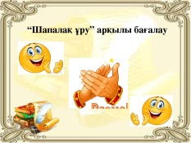
Сабақтың соңы  3 мин | Рефлексия:  «Табыс баспалдағы» арқылы жүргіземін. Оқушы сабақты қай деңгейде түсінгенін бояйды.  Таратылған парақтарды толтырып береді. Сол бойынша алдағы сабақтың жоспарын құрамын.  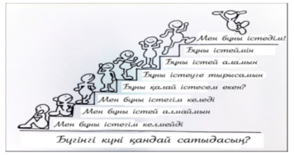  Кері байланыс  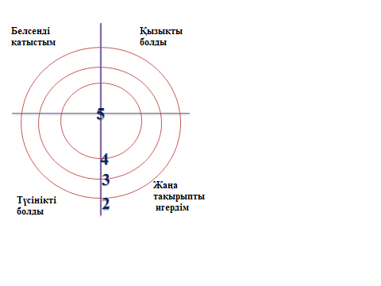  Нысана арқылы өзінің, сыныптастарының, мұғалімнің іс-әрекетін бағалайды.  Үй тапсырмасы:  Үйде орындайық |  |  | Маркерлер  Плакатка салынған суреттер, стикерлер
Дифференциация – Сіз оқушыларға көбірек қолдау көрсету үшін не істейсіз? Қабілеті жоғары оқушыларға қандай тапсырма беруді көздеп отырсыз? |  | Бағалау – Оқушылардың ақпаратты қаншалықты меңгергенін қалай тексересіз? | Пәнаралық байланыс  Қауіпсіздік ережелері  АКТ-мен байланыс  Құндылықтармен байланыс (тәрбиелік элемент)
Оқушылар біріге отырып, сабақ мақсаттарын және бағалау критерийлерін талдайды.Топтық жұмыс атқарған кезде әр оқушы өз деңгейінде жұмыс жасайды. Оқушылардың логикалық ойлау қабілеті, есте сақтау қабілетін дамыту мақсатында сәйкестендіру кестесін толырады. Оқушыларға көмек көрсету. |  | Топтық жұмыста ҚБ:  «Бас бармақ»әдісі  Жұптық жұмыс ҚБ: Оқушылар бір-бірін «Шапалақ ұр»әдісі арқылы бағалау  Жеке жұмыс: ҚБ  «Екі жұлдыз бір тілек» | Информатика кабинетінің ережелерін естеріне түсіру
Сабақ бойынша рефлексия  Сабақ мақсаттары/оқу мақсаттары дұрыс қойылған ба?  Оқушылардың барлығы ОМ қол жеткізді ме? Жеткізбесе, неліктен?  Дифференциация дұрыс жүргізілді ме?  Сабақтың уақыттық кезеңдері сақталды ма?  Сабақ жоспарынан қандай ауытқулар  болды, неліктен? |  | Жаңа тақырыпты ашу үшін « Тақырыптар мен макеттерін пайдаланып презентцияны пішімдеу » видеоролигін көрді.  Оқушылардың арасында пікірталас болды.  Топтық жұмысқа оқушыларға төмендегі тақырыптарға «Мен дәрігер боламын» және «Мен мұғалім боламын» слайдтан тұратын презентация дайындады.
Жалпы баға
Сабақтың жақсы өткен екі аспектісі (оқыту туралы да, оқу туралы да ойланыңыз)?
1:
2:
Сабақты жақсартуға не ықпал ете алады (оқыту туралы да, оқу туралы да ойланыңыз)?
1:
2:
Бұл сабақтан мен келесі сабағыма әсер ететін, сынып туралы немесе оқушылар жайында нені білдім?

